**Vervangen V-snaar zet je antwoorden in het rood tussen de tekst**

Doel

Je kunt een V-snaar vervangen.

Oriëntatie

V-snaaroverbrengingen kom je op veel werktuigen tegen.

1 Noem drie werktuigen met een V-snaaroverbrenging.

I Klik hier als u tekst wilt invoeren.………….

II Klik hier als u tekst wilt invoeren.………….

III Klik hier als u tekst wilt invoeren.………….

2 Welke andere overbrenging is er mogelijk in plaats van een V-snaaroverbrenging?

Klik hier als u tekst wilt invoeren.

3 Geef aan waarom de werktuigen die je genoemd hebt een V-snaaroverbrenging hebben en geen andere overbrenging.

Klik hier als u tekst wilt invoeren.………….

*Verschillende vormen van V-snaren en V-riemen*

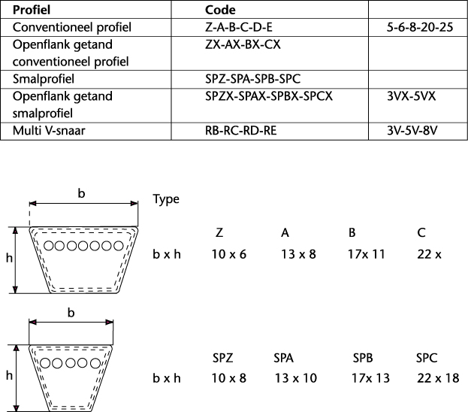

Uitvoering

In deze opdracht ga je een V-snaar vervangen.

4 Ga naar een werktuig met een V-snaaroverbrenging. Welk werktuig heb je gekozen?

Klik hier als u tekst wilt invoeren.………….

5 Uit hoeveel V-snaren bestaat deze overbrenging?

Klik hier als u tekst wilt invoeren.………….

6 Is deze overbrenging een vertraging of een versnelling?

Klik hier als u tekst wilt invoeren.………….

7 Hoe wordt deze V-snaar, of hoe worden deze V-snaren gespannen?

Klik hier als u tekst wilt invoeren.………….

8 Hoe strak moet de V-snaar volgens de fabrikant gespannen worden?

Klik hier als u tekst wilt invoeren.………….

9 Soms geeft de fabrikant geen afstand en druk voor het meten van de V-snaarspanning aan.

Bij de V-snaar van de dynamo kun je uitgaan van het volgende. Over een lengte van 30 centimeter mag je de V-snaar niet meer dan 1 centimeter kunnen indrukken.

Is de benodigde kracht bij een grotere V-snaar meer of minder om de snaar 1 cm in te drukken?

Klik hier als u tekst wilt invoeren.………….

10 Hoe kun je de benodigde kracht nauwkeurig meten?

Klik hier als u tekst wilt invoeren.………….

11 Bij de geadviseerde spanning is het mogelijk dat de V-snaar slipt bij overbelasting.   
Is dit een voor- of een nadeel? Waarom?

Klik hier als u tekst wilt invoeren.………….

12 Wat is het gevaar van een te strak gespannen V-snaar?

Klik hier als u tekst wilt invoeren.………….

13 Waarom is het noodzakelijk een V-snaar te demonteren om hem goed te kunnen beoordelen?

Klik hier als u tekst wilt invoeren.………….

14 In welke volgorde moet je de V-snaar veilig demonteren?

Klik hier als u tekst wilt invoeren.………….

15 Op welke punten beoordeel je de kwaliteit van de V-snaar?

Klik hier als u tekst wilt invoeren.………….

16 Als de overbrenging uit twee of meer V-snaren bestaat, waarom kun je er dan niet slechts één vervangen?

Klik hier als u tekst wilt invoeren.………….

17 Zoek de maat van de V-snaar op. Die hoort op de V-snaar zelf te staan. Wat is de maat?

Klik hier als u tekst wilt invoeren.………….

18 De maat bestaat uit letters en cijfers. Het cijfer in de maataanduiding geeft de steekcirkel van de V-snaar aan. Wat betekenen de letters in de maataanduiding van jouw V-snaar?

Klik hier als u tekst wilt invoeren.………….

*In de onderstaande figuur staat een tabel, waarin je kunt zien welke riembreedte en -hoogte er bij een bepaald profiel passen.*

In het onderste deel van de tabel staat hoe veel millimeter je bijvoorbeeld bij de binnenlengte moet optellen om bij de buitenlengte te komen. *Wat er met binnenlengte, steekcirkellengte en buitenlengte bedoeld wordt, zie je in de figuur daaronder.* V-snaren met een profielaanduiding die bestaat uit een ‘enkele’ letter vallen onder de con-ventionele V-snaren. De letter S bijvoorbeeld is van smal profiel. De letter X geeft aan dat er iets extra’s is zoals bij een getande snaar.

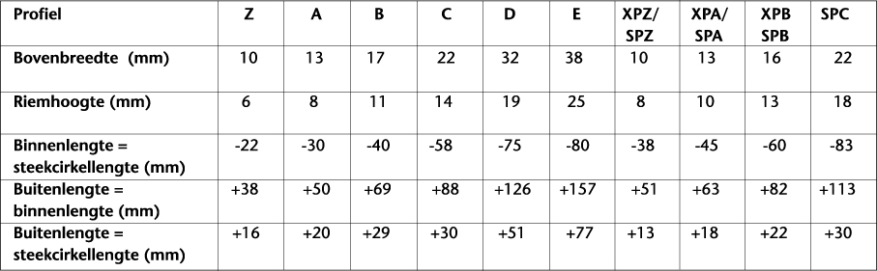

*De steekcirkel ligt op ongeveer 1/3 van de hoogte van de V-snaar, gemeten vanaf de bovenkant.*

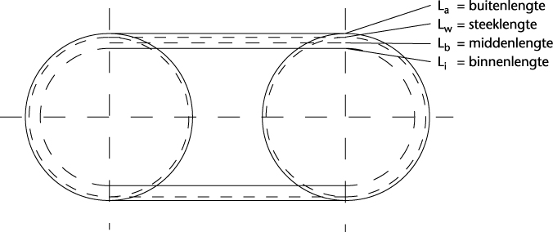

Voor de landbouw zijn er speciale profielen. *Die zie je in de figuur hieronder*

*Drie profielen voor landbouwdoeleinden*

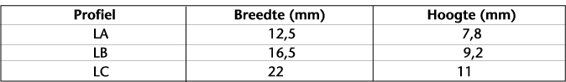

Vervang de V-snaar door de volgende stappen uit te voeren.

– Demonteer de beschermkap(pen).

– Vraag je begeleider om te demonstreren hoe je veilig een V-snaar kunt demonteren.

– Demonteer zelf de V-snaren.

– Beoordeel de V-snaar.

– Bekijk of er een oorzaak is voor de slijtage die je waarneemt.

– Zoek in het onderdelenboek van het werktuig de benodigde nummers op voor het bestellen van een nieuwe V-snaar.

– Monteer de oude of eventueel de nieuwe V-snaren.

– Breng de V-snaren op de voorgeschreven spanning.

– Monteer de beschermkap(pen) weer.

19 Noteer de beoordeling van de V-snaren in de volgende tabel.

|  |  |  |
| --- | --- | --- |
| **V-snaar beoor- deeld op** | **Beoordeling (goed/matig/slecht)** | **Mogelijke oorzaak van de slijtage** |
| rafeligheid | Klik hier als u tekst wilt invoeren. | Klik hier als u tekst wilt invoeren.…………. |
| Klik hier als u tekst wilt invoeren. | Klik hier als u tekst wilt invoeren. | Klik hier als u tekst wilt invoeren.…………. |
| Klik hier als u tekst wilt invoeren. | Klik hier als u tekst wilt invoeren. | Klik hier als u tekst wilt invoeren.…………. |
| Klik hier als u tekst wilt invoeren. | Klik hier als u tekst wilt invoeren. | Klik hier als u tekst wilt invoeren.…………. |

Laat het werktuig draaien, zodat je de werking van de V-snaaroverbrenging kunt beoordelen. Zorg dat je begeleider er tijdens het testen bij is. Let op de veiligheid van de omstanders en van jezelf. Rij zo mogelijk naar buiten. Zet het werktuig weer stil en verander iets aan de overbrenging als dat nodig is.

Afsluiting

Beantwoord de volgende vraag.

20 Noteer wat je van deze opdracht hebt geleerd.

Klik hier als u tekst wilt invoeren... ………….

Klik hier als u tekst wilt invoeren.………….